S.E. 07- 2025

INFORME TECNICO

SITUACIÓN ACTUAL DE CASOS DE LEPTOSPIROSIS (CONFIRMADOS Y PROBABLES) REPORTADOS EN LA PROVINCIA ALTO AMAZONAS, AÑO 2025

En el Perú se han encontrado anticuerpos contra Leptospirosis en humanos y animales en 19 de los 25 departamentos del país. En la literatura se menciona que los factores asociados a la infección por Leptospira: exposición a distintos suelos y aguas contaminadas, características de las viviendas, eliminación de excretas, además, la exposición con roedores y animales domésticos. Sin embargo, en el Perú hay pocos estudios orientados a identificar los factores de riesgo asociados a la infección por leptospirosis.
Durante el mes de mayo del año 2000, nueve pacientes de las localidades de Boca Amigo y Boca Colorado, provincia del Manu, departamento de Madre de Dios, Perú, presentaron un cuadro clínico definido como síndrome febril–ictérico, se tomaron muestras de sangre que fueron enviadas al Instituto Nacional de Salud, Lima, Perú, y confirmados como leptospirosis mediante las pruebas de ELISA IgM y microaglutinación (MAT). Los pacientes en su mayoría fueron migrantes de la sierra sur del Perú; la actividad que desarrolla esta población era la extracción de oro en las riberas del río Madre de Dios.

LEPTOSPIRA EN LORETO.
En el presente año se vienen reportando e incrementando las atenciones y detecciones de casos de Leptospirosis, que viene afectando a la vida y salud de las personas de las provincias de Maynas, Requena, Mariscal Ramón Castilla, Alto Amazonas y Putumayo, en el departamento de Loreto.

En los últimos diez años la leptospirosis se ha presentado como una enfermedad infecciosa importante en el Perú; hoy la encontramos en las principales ciudades de la costa, sierra y selva, así como en las áreas rurales del país. La mortalidad ha ido en aumento debido a la poca sospecha clínica, a la carencia de laboratorios de diagnóstico en muchas regiones, y a otras razones poco conocidas de la bacteria como su patogenicidad inherente o su respuesta immunopatológica. Actualmente se están presentando casos con hemorragia pulmonar, que a menudo es mortal. Se confirmaron casos en 18 de 24 regiones, con predominancia en las regiones de Loreto, Lima y Madre de Dios; los serogrupos más frecuentes son Varillal e Icterohaemorrhagiae, los cuales están asociados con casos fatales. En el país y a nivel mundial no se ha desarrollado una vacuna, por tanto, la prevención dependerá de la implantación de medidas de saneamiento, tarea que puede ser difícil de poner en ejecución, especialmente en un país en vías de desarrollo como el nuestro.

Por su parte, José Bustamante Navarro, funcionario del Ministerio de Salud, manifestó, estamos muy preocupados por la alarmante cifra de leptospirosis que se está presentando en Alto Amazonas, nos llamó mucho la atención porque del 100% de casos que se presenta a nivel nacional el 70% está por esta zona, esta es una enfermedad que se transmite a través de los animales, tales como las mascotas y los roedores que habitan en nuestras viviendas, tenemos que prevenir esta enfermedad, en lo que va del año ya se registraron 203 casos de leptospirosis en Yurimaguas, los síntomas de esta enfermedad son dolor de cabeza, pantorrillas, además de vómito y fiebre, por ello estamos haciendo esta reunión con las autoridades de Alto Amazonas para formar un comité que luche en la prevención de esta enfermedad
La persistencia de la transmisión de la enfermedad, está asociada a determinantes sociales, económicos, ambientales y culturales que en mayor o menor magnitud están presentes en la Provincia de Alto Amazonas.
Esta enfermedad bacteriana se transmite al beber o tener contacto con agua (como al nadar, o ir en balsa o kayak), o tierra que haya sido contaminada por orina o líquidos corporales de animales infectados. Al estar expuesto a orina o líquidos corporales de animales infectados.
En lo que va del año 2025, a la semana 7, la Provincia de Alto Amazonas esta en zona roja por Leptospira, las muestras de Laboratorio Referencial nos alertan al dar el resultado a través de las corridas diarias, un alto índice de positividad ante esta bacteria.
Las personas que salen REACTIVOS y/o INDETERMINADOS, de inmediato son reportados a los Puestos que correspondan para su atención y tratamiento del paciente, de esa manera evitar muertes.

Tabla N° 01. Casos de Leptospirosis (confirmados y probables) por inicio de síntomas, incidencia acumulada y defunciones por distritos de la Provincia de Alto Amazonas, 2025

.

Etiquetas de fila | Confirmado | Descartado | Probable | Total general
BALSAPUERTO | 36 | 5 | 52 | 93
JEBEROS |  |  | 1 | 1
LAGUNAS | 10 | 3 | 140 | 153
SANTA CRUZ | 3 |  |  | 3
TENIENTE CESAR LOPEZ ROJAS | 8 | 3 | 9 | 20
YURIMAGUAS | 339 | 144 | 292 | 775
Total general | 396 | 155 | 494 | 1045

Etiquetas de fila | Confirmado | Descartado | Probable | Total general
BALSAPUERTO | 2 | 4 | 8 | 14
JEBEROS |  |  | 1 | 1
LAGUNAS | 3 | 3 | 2 | 8
SANTA CRUZ | 3 |  |  | 3
TENIENTE CESAR LOPEZ ROJAS | 4 |  | 3 | 7
YURIMAGUAS | 213 | 128 | 186 | 527
Total general | 225 | 135 | 200 | 560
(*) Hasta la S.E. Nº 48
Fuente: Fuente: Noti_SP
Elaborado: Dirección de Red de Salud Alto Amazonas - Unidad de Epidemiologia.
Casos confirmados por IPRESS, Ciudad de Yurimaguas hasta la S.E 48
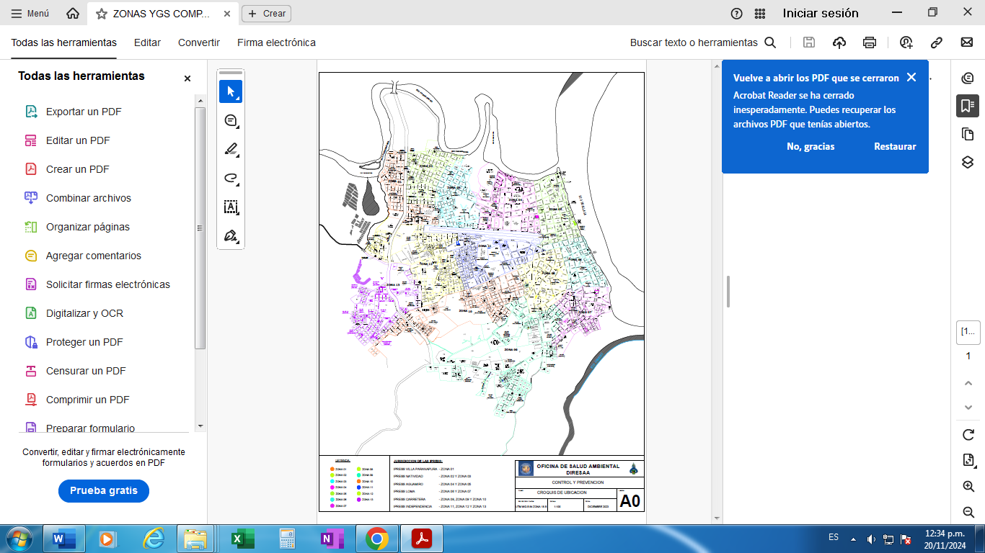
LEYENDA

CASOS CONFIRMADOS
238
IPRESS Carretera ½
IPRESS Loma
IPRESS Aguamiro
IPRESS Independencia
IPRESS Natividad
IPRESS Villa del Paranapura
84
41
20
31
12
50

Figura N° 01. Tendencia de casos de Leptospirosis, Provincia de Alto Amazonas, 2022- 2025, hasta la S.E 07.
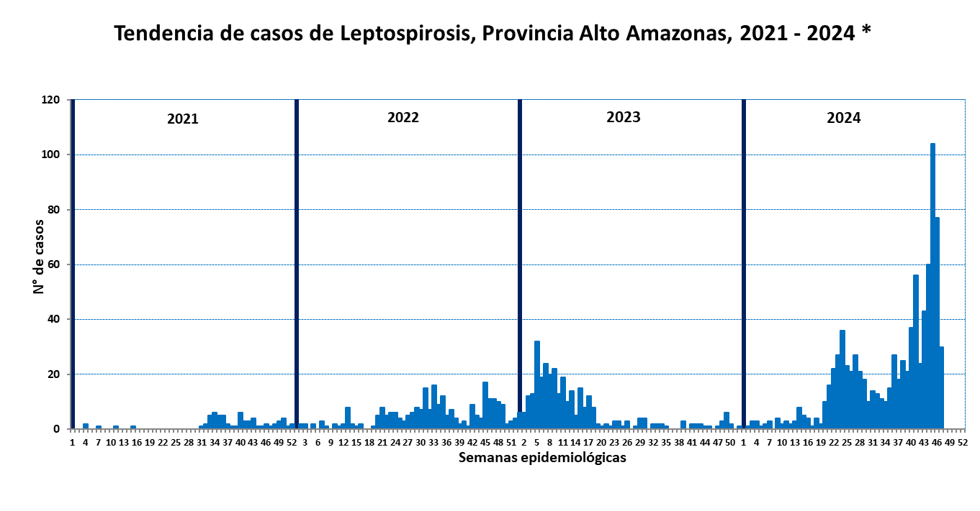

(*) Hasta la S.E. Nº 48

Fuente: Fuente: Noti_SP
Elaborado: Dirección de Red de Salud Alto Amazonas - Unidad de Epidemiología

En la Provincia de Alto Amazonas en los últimos años la evolución de los casos de Leptospirosis tiene una tendencia ascendente. Yurimaguas alcanzó el pico máximo de casos reportados en la semana 24 del año 2024 (35 casos) reportados. en los años 2020 y 2021, los casos fueron bajos, A partir del 2022 y 2023, empezó a tomar con mayor fuerza respecto a esta enfermedad, donde los casos probables y confirmados se incrementaron de manera ascendente.
El año 2024 en lo que va hasta la S.E, 48, la mayoría de los casos confirmados se están presentando en la ciudad de Yurimaguas.
- IPRESS la Carretera ½, (84 casos confirmados por el INS)
- IPRESS Villa Del Paranapura, (50 casos confirmados por el INS)
- IPRESS Aguamiro, (41 casos confirmados por el INS)
- IPRESS la Loma, (31 casos confirmados por el INS)
- IPRESS Independencia, (20 casos confirmados por el INS)
- IPRESS la Natividad, (12 casos confirmados por el INS)

Figura N° 02. Canal endémico de casos de Leptospirosis por inicio de síntomas, en la S.E 07, Provincia de Alto Amazonas, 2025.
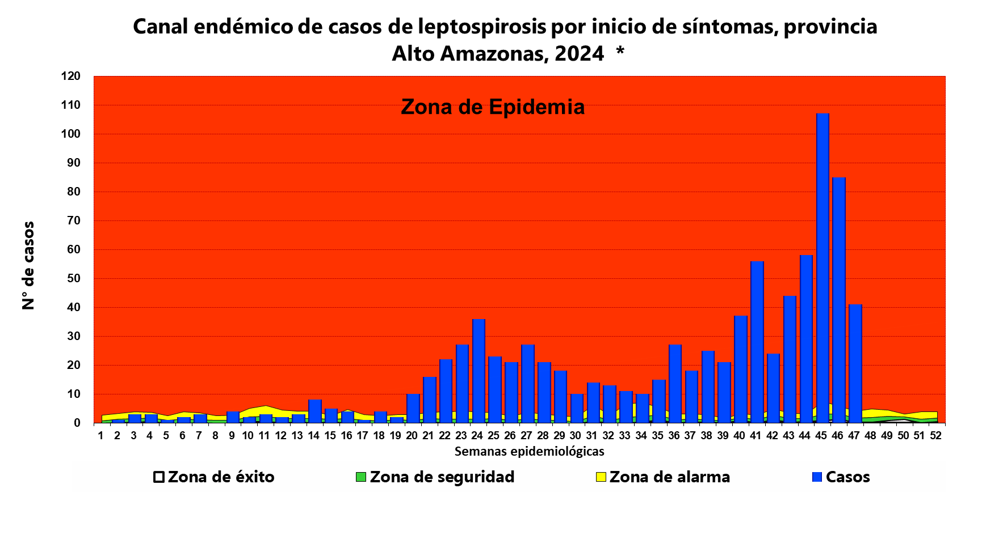

Hasta la S.E. Nº 48
Fuente: Fuente: Noti_SP
Elaborado: Dirección de Red de Salud Alto Amazonas - Unidad de Epidemiología.

De acuerdo al canal endémico y con las fichas reportados durante las semanas epidemiológicas, la provincia de Alto Amazonas se encuentra en zona de Epidemia desde la semana 20, por lo tanto, el trabajo que se está realizando es articulado, tanto, salud ambiental (Zoonosis), Epidemiologia, Promsa, metaxénica y todos los componentes que vienen realizando de forma continua en las intervenciones que se viene realizando de forma continua.
En el ámbito urbano los casos se incrementaron considerablemente desde la primera semana de marzo del 2024, al culminar la semana 46, se observa en el grafico que los casos se mantienen. También es digno de resaltar las actividades que se están realizando para controlar esta bacteria.
En la semana 48 del 2024, no se presentó ningún caso de Leptospira, ya que Laboratorio Referencial de la Red de Salud De Alto Amazonas no está procesando las muestras, por la falta de insumos.

Tabla N° 02. Casos de Leptospirosis reportados por localidades de la Provincia de Alto Amazonas (S.E. 48) – 2024
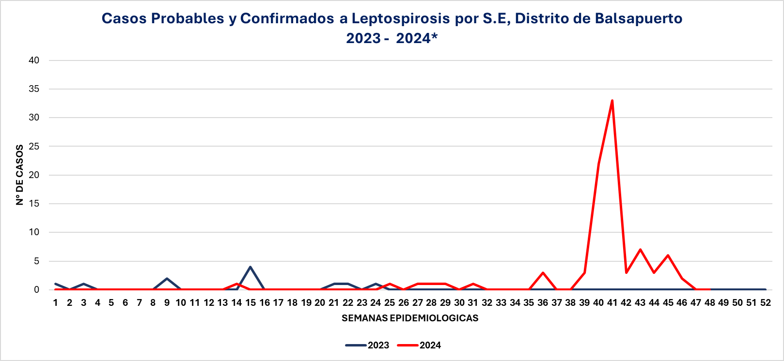
Figura N° 03. Tendencia de casos de Leptospirosis, distrito de Balsapuerto, 2024-2025

(*) Hasta la S.E. Nº 48
Fuente: Fuente: Noti_SP
Elaborado: Dirección de Red de Salud Alto Amazonas - Unidad de Epidemiología

El distrito de Balsapuerto tiene un total de 93 casos reportados hasta la semana 48 del 2024, tiene 36 casos confirmados (38.71%), 5 descartados (5.38%) y 52 casos probables (55.91%).
La localidad de Balsapuerto en la semana 41, se tomaron muestras serológicas, de las cuales salieron reactivo a Leptospirosis 24 casos, además ya cuenta con 3 casos confirmados y 2 fallecidos por casos de Leptospira.
La localidad de Balsapuerto y San Hilarión del eje carretero en esta semana 41 se presentó un BROTE a Leptospirosis.

Figura N° 04. Tendencia de casos de Leptospirosis, distrito de Jeberos, 2024- 2025
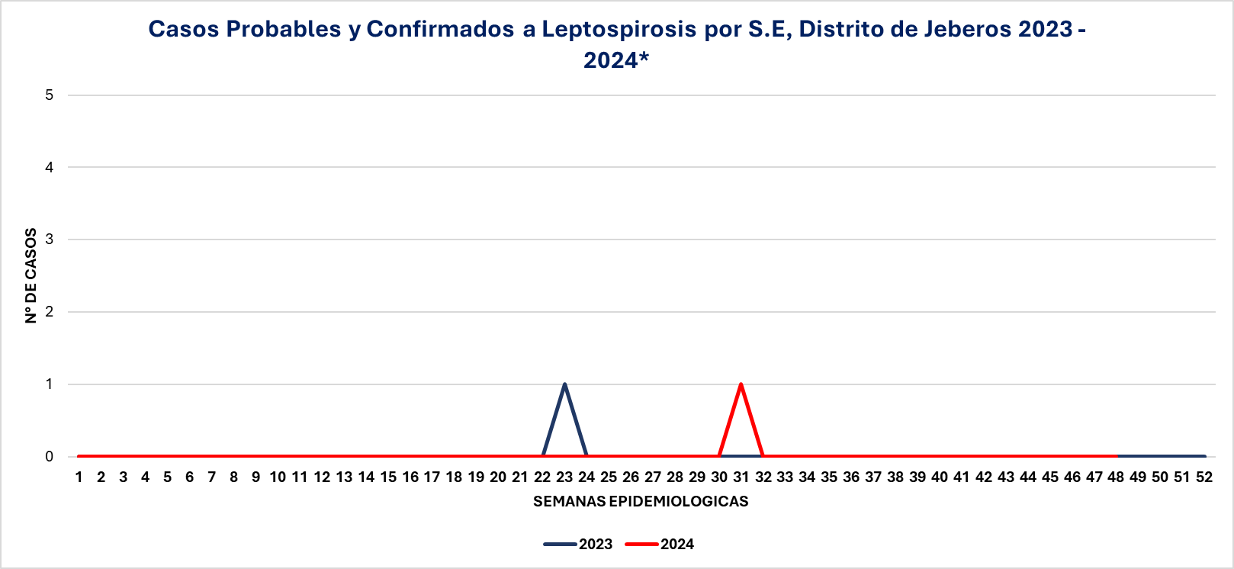

(*) Hasta la S.E. Nº 48
Fuente: Fuente: Noti_SP
Elaborado: Dirección de Red de Salud Alto Amazonas - Unidad de Epidemiología

El distrito de Jeberos hasta la S.E 48-2024, ha reportado 1 caso de Leptospirosis, el cual se mantiene en la base del Notiweb como probable.

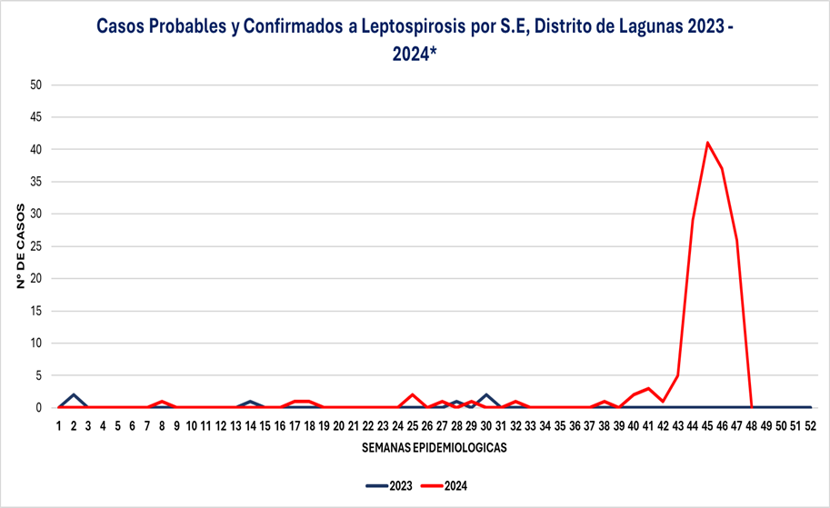
Figura N° 05. Tendencia de casos de Leptospirosis, distrito de Lagunas, 2024-2025

(*) Hasta la S.E. Nº 48
Fuente: Fuente: Noti_SP
Elaborado: Dirección de Red de Salud Alto Amazonas - Unidad de Epidemiología
El distrito de Lagunas, está ubicado a 4 horas de la ciudad de Yurimaguas, vía fluvial es el único medio de transporte, por la geografía de nuestra amazonia. tiene 153 casos reportaos hasta la semana 48 del presente año. 10 casos confirmados (6.54%), 3 caso descartado (1.96%) y 140 probables (91.50%)

Figura N° 06. Tendencia de casos de Leptospirosis, distrito de Santa Cruz, 2024-2025
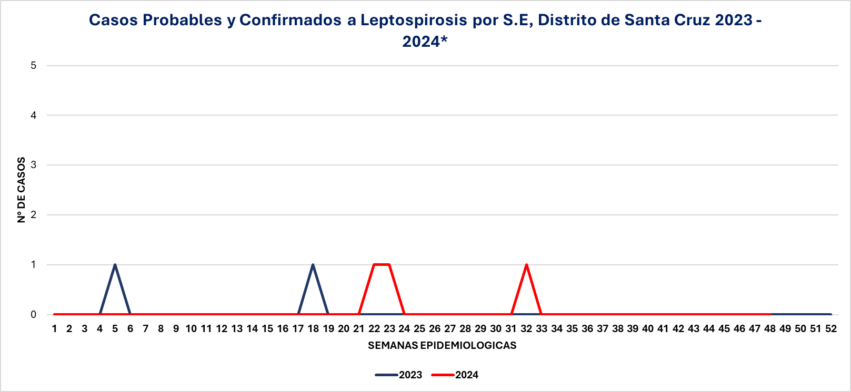

(*) Hasta la S.E. Nº 48
Fuente: Fuente: Noti_SP
Elaborado: Dirección de Red de Salud Alto Amazonas - Unidad de Epidemiología

El distrito de Santa Cruz presentó reporto 2 casos probable a Leptospirosis hasta la S.E – 52 del 2023, que después de muchos años está presentando casos nuevos a esta enfermedad.
El distrito de Santa Cruz, reporto hasta la semana epidemiológica 48, un total de 3 casos notificados de las cuales los 3 salieron confirmados, lo que significa que el (100%) de sus casos reportados, son positivos a Leptospirosis.

Figura N° 07. Tendencia de casos de Leptospirosis, distrito de Teniente Cesar López Rojas, 2024-2025
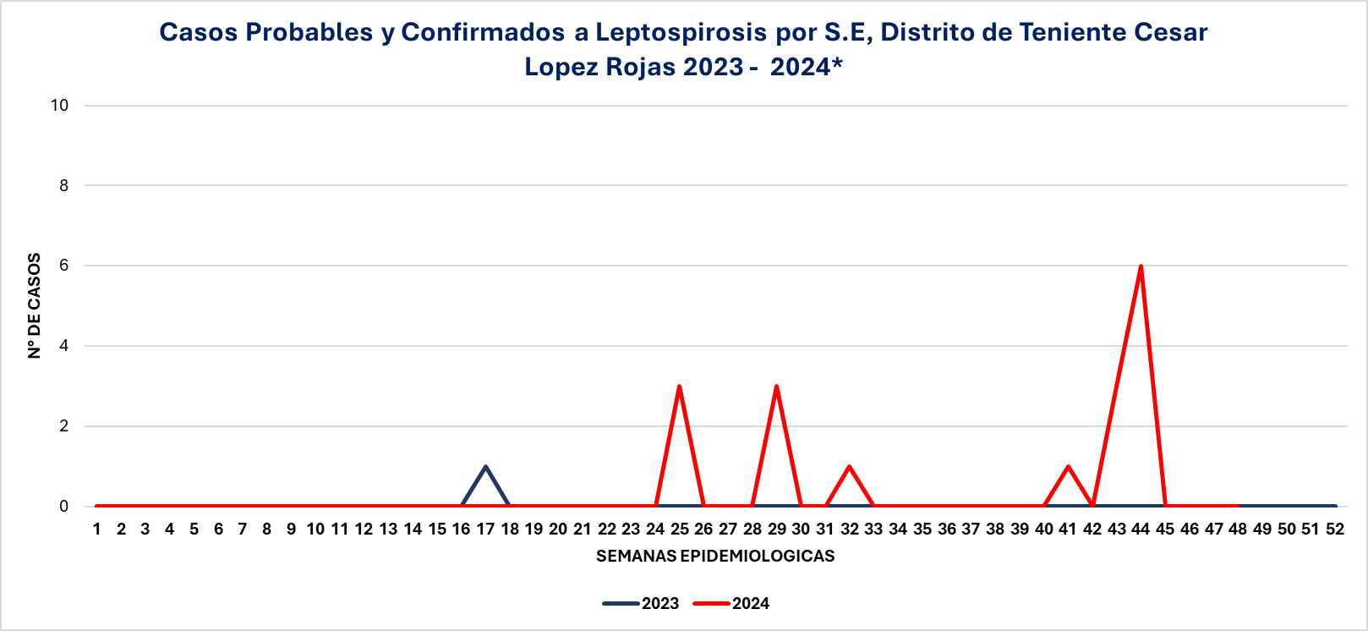
(*) Hasta la S.E. Nº 48
Fuente: Fuente: Noti_SP
Elaborado: Dirección de Red de Salud Alto Amazonas - Unidad de Epidemiología

El distrito de Teniente Cesar López Rojas el 2022 reporto 3 casos a Leptospirosis, al finalizar el año se descartó los casos. El 2023, hasta la S.E – 21 no reporta ningún caso de Leptospirosis.
El distrito de T.C.L.R, ubicado, rio arriba a 1 hora de la ciudad de Yurimaguas, no está ajeno a esta bacteria, hasta la semana epidemiológica 48, ha reportado un total de 20 casos a Leptospira, de las cuales 8 casos tienen resultados MAT. POSITIVOS (40.00%), 3 casos descartados (15.00%) y 9 casos probables (45.00%).

Figura N° 08. Tendencia de casos de Leptospirosis, Distrito de Yurimaguas, 2024-2025
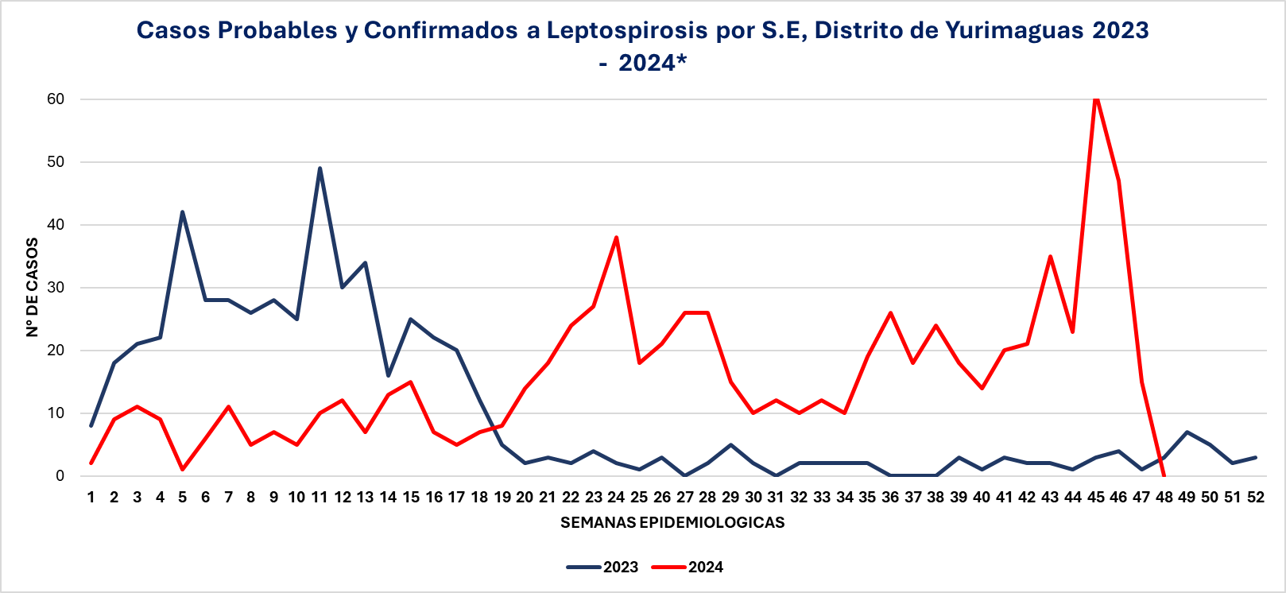

(*) Hasta la S.E. Nº 48
Fuente: Fuente: Noti_SP
Elaborado: Dirección de Red de Salud Alto Amazonas - Unidad de Epidemiología

El distrito de Yurimaguas presentó Brote epidémico desde el año 2022, desde la semana epidemiológica 20, donde los casos se incrementaron de manera ascendente hasta la semana 47 del mismo año. Al finalizar la semana epidemiológica 52 del año 2022, los casos descendieron.
En el distrito de Yurimaguas hasta la S.E Nº 48 se reportaron un total de 775 casos de los cuales, 339, casos confirmados (43.74%), Descartados 144 (18.58%) y Probables 292 casos (37.68%).

Figura N° 09. Casos Confirmados y Probables a Leptospirosis, Provincia de Alto Amazonas, 2025
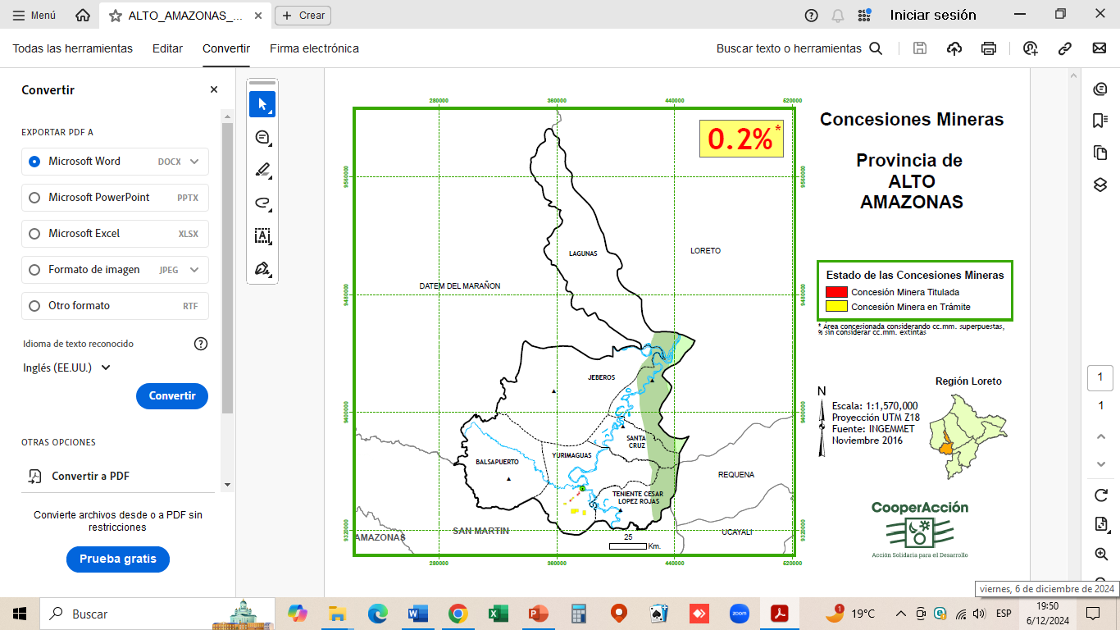
1

LEYENDA

PROBABLES

CONFIRMADOS
9
292
140
52
8
339
36
3
10
Fuente: Google earth

A nivel de la Provincia de Alto Amazonas, hasta la S.E N° 48 -2024, se notificaron al sistema de vigilancia epidemiológica un total de 1,045 casos a Leptospira, de las cuales tenemos 396 casos Confirmados (37.89%), Descartados 155 casos (14.84%) y Probables 494 casos (47.27%)
Lo cual nos indica que la mayor cantidad de casos aún están siendo probables en nuestro sistema de notificación.

ACCIONES QUE SE VIENEN DESARROLLANDO:
- Sesiones educativas a las familias en las zonas afectadas (Yurimaguas – Munichis)
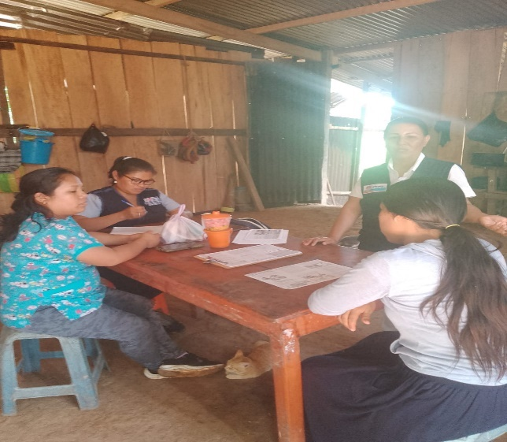
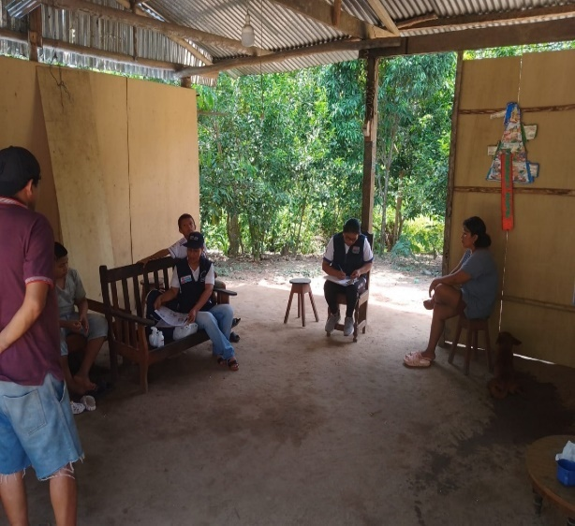

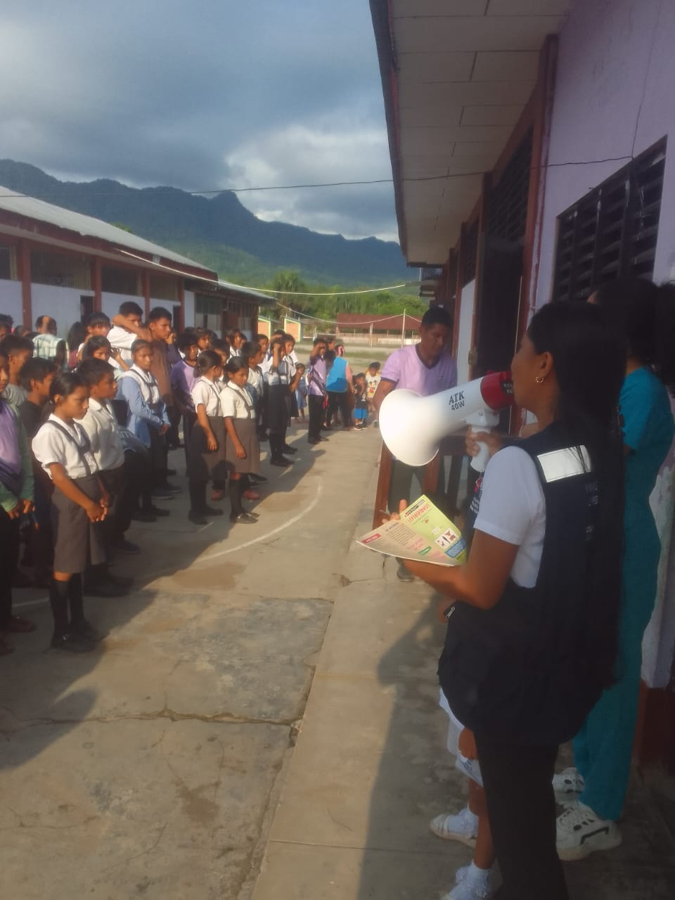
- Sesiones educativas de lavado de manos en el centro educativo de Balsapuerto.

- Fumigación y Desrratizacion en las zonas de mayor presencia de casos de Leptospira y de mayor incidencia de roedores.

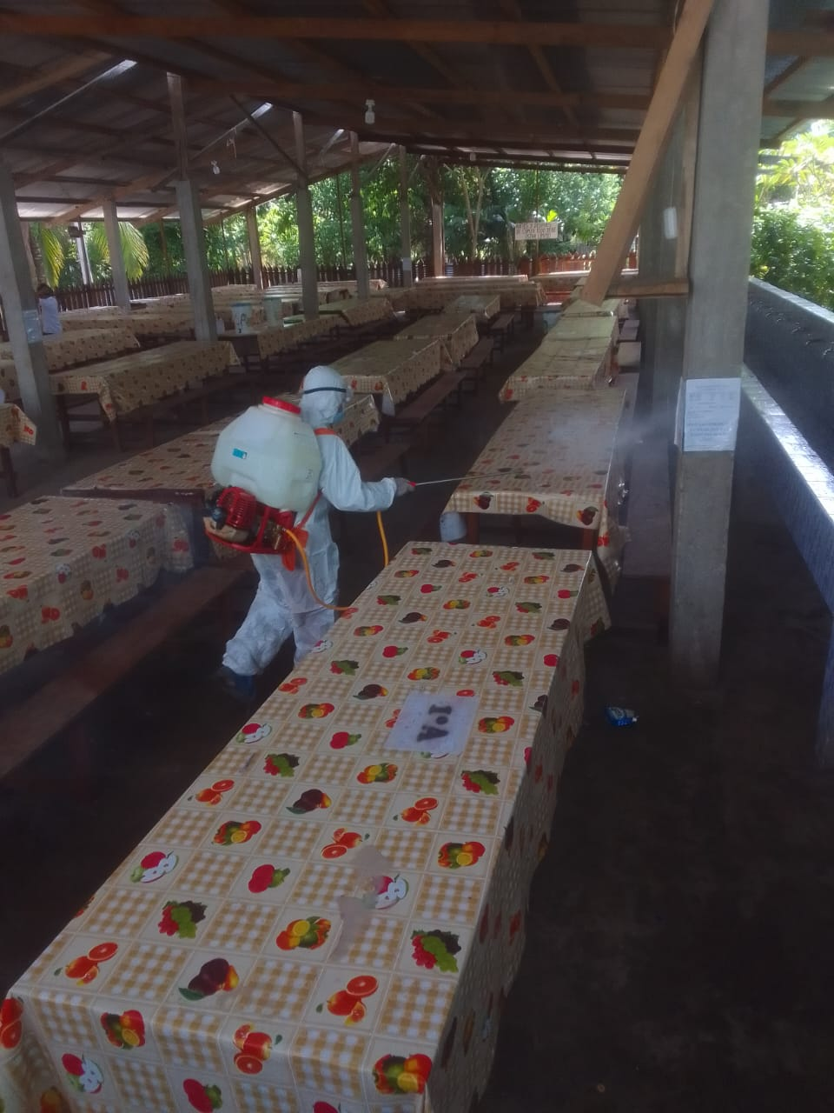

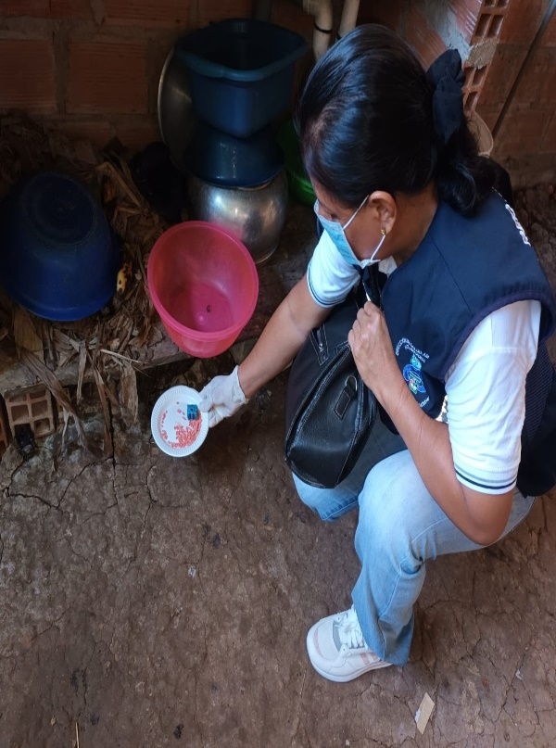
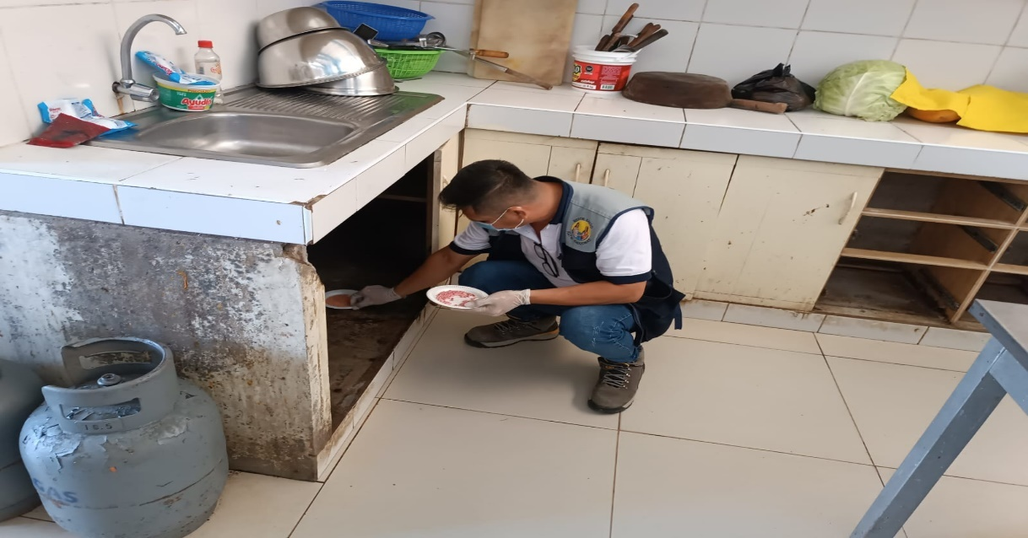

RECOMENDACIONES.

- La desratización se debe realizar de manera constante, ya que existe una alta probabilidad de contagiarse con la bacteria, las zonas están bastante infestados de roedores (ratas)
- Las sesiones educativas a la población se deben realizar de forma continua, con el fin de que las personas tomen conciencia de cómo prevenir esta bacteria.
- Seguimiento a los pacientes probables a Leptospirosis.
- Evitar el uso de fuentes de agua superficiales.
- Evitar el contacto con orina o líquidos corporales de los animales (ratas, ratones etc



GRACIAS POR SU ATENCION
EQUIPO DE EPIDEMIOLOGIA

Ing. Kike Sinarahua Ishuiza

